27.03.2020 г. (пятница)

Задание для дистанционного обучения
по МДК 01.01 «Технология приготовления полуфабрикатов для сложной кулинарной продукции»:

Задание 1. Переписать тему «Требование к качеству полуфабрикатов из мяса» (материал прилагается).

Задание 2. Переписать тему «Правила охлаждения и замораживания подготовленных полуфабрикатов из мяса, предназначенных для дальнейшего использования» (материал прилагается).

Задание 3. Фото о проделанной работе с указанием фамилии прислать на электронный адрес: kazamarova@mail.ru

Преподаватель - Гафур Ирина Владимировна

Материал для выполнения задания № 1

Тема «Требование к качеству полуфабрикатов из мяса»

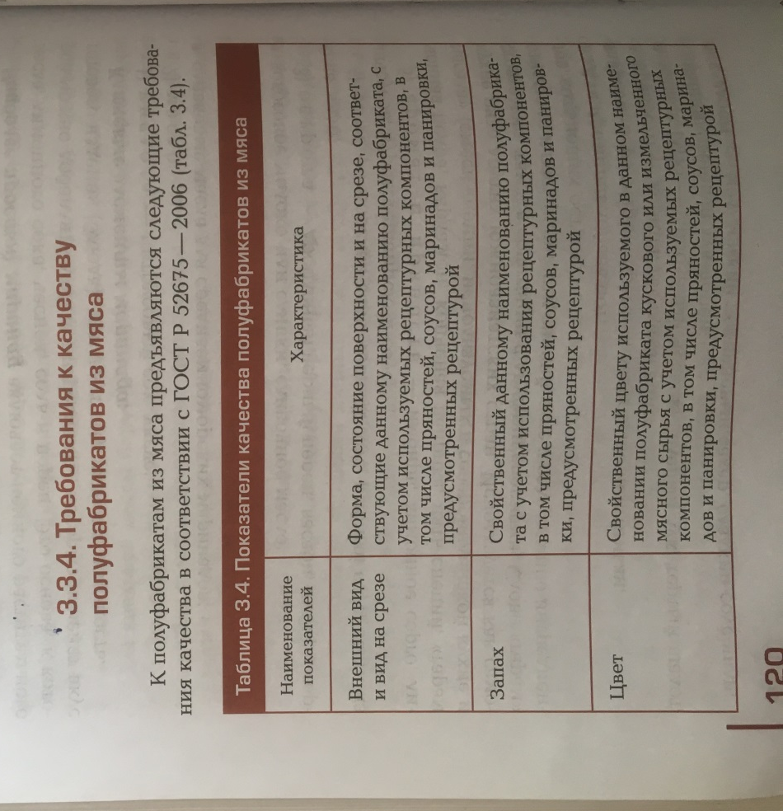

Материал для выполнения задания № 2

Тема «Правила охлаждения и замораживания подготовленных полуфабрикатов из мяса, предназначенных для дальнейшего использования»

